Metzeral Éducation nationale - Metzeral Deux jours d’école morte
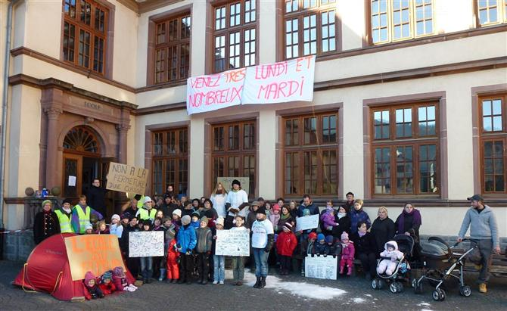
Parents et enfants se sont mobilisés devant l’entrée de l’école. PHOTOs DNA
1 / 2
- 
- 

Après la réunion des parents d’élèves délégués de classe de l’école vendredi, une décision unanime avait été prise : la grève de l’école. Lundi et encore hier, parents, enfants et villageois se sont réunis devant l’entrée de l’établissement.

Pourquoi ? la fermeture “comptable” d’une classe à la rentrée 2012 pour quatre enfants manquants au quota.
Depuis cinq ans, l’organisation avec trois enseignants d’une action de dynamique de classe était parfaitement rodée. La restructuration amènera la création d’une classe à 30 élèves de trois niveaux. L’inquiétude des parents est, dans ce cas, la qualité de l’enseignement surtout pour les enfants en difficulté qui ne pourront pas suivre.

Risque d’échec scolaire
Le redoublement n’existant plus, certains enfants risquent l’échec scolaire malgré eux. Par ailleurs, les salles de classes ne permettent pas d’accueillir le regroupement d’autant d’élèves.
Cette décision de l’Inspection académique qui s’appuie sur une logique comptable annuelle et non dans l’esprit d’éducation leur paraît totalement inadaptée et incohérente. À la rentrée 2013, le quota exigera à nouveau la reconstitution d’une classe (selon l’effectif actuel de l’école maternelle).
Dans cette politique de gestion des effectifs enseignants, les écoles du milieu rural risquent également d’être pénalisées par l’inaccessibilité au RASED (réseau d’aide spécialisée aux enfants en difficulté). Destructurer une école pendant un an est inadmissible, d’autant qu’il faudra après le temps de la réorganisation. Ce sont les enfants qui subiront.
Pour le maire André Kaesser, cette décision est « triste et affligeante, les conditions d’organisation scolaire en milieu rural et urbain sont totalement différentes. Il faut adapter les quotas ».
Une pétition d’environ 300 signatures a déjà été recueillie. Il faudra y rajouter toutes celles signées auprès des commerces du village qui est entièrement mobilisé.
Les parents n’entendent pas en rester à ces deux jours d'“école morte”. Dès la rentrée scolaire après les vacances, le 12 mars, ils continueront à agir pour être entendus et obtenir raison auprès de l’Inspection académique.

